上海电力大学
实验报告

课程名称 C语言程序设计 实验项目 实验7 数组-一维数组及应用
姓名 YUNRAN 学号 班级 专业
同组人姓名 无 指导教师姓名 实验日期 2026年 月 日

实验目的
- 掌握一维数组的定义及初始化方法；
- 掌握一维数组中数据的输入和输出方法；
- 掌握与一维数组有关的算法，如查找、插入、排序等；
- 了解用数组处理大量数据时的优越性。

实验内容和步骤

I.基础部分：理解一维数组的存储
（1）给定程序c7-1-1.c，请分析程序的运行结果，回答问题。
/* c7-1-1.c */
#include <stdio.h>
int main()
{
int a[5] = {10, 20, 30, 40, 50};
int i;
printf("下列循环输出每个数组元素的值:\n");
for (i = 0; i < 5; i++)
printf("%5d", a[i]);
printf("\n 下列循环以十六进制输出每个数组元素的地址:\n");
for (i = 0; i < 5; i++)
printf("%10x", &a[i]);
printf("\n 下列语句输出数组a占的存储空间大小:\n");
printf("%5d", sizeof(a));
printf("\n");
return 0;
}
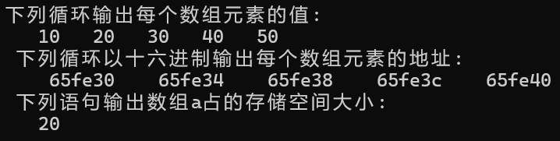
- 第二个循环输出一维数组中每个数组元素的地址，观察每2个相邻数组元素的地址之差，并由此计算出每一个数组元素所占的存储空间大小；
相邻之差为4，占4个字节。
- 通过sizeof( )可以知道一个简单变量、数组或数据类型所占的空间的大小。例如输出sizeof(int)，得到的数值是4。语句“printf("%5d",sizeof(a))；”的输出结果是20，请分析并说明为什么是20？
每个int类型占4个字节，a数组共有5个int类型元素，一共是20个字节。

（2）某同学希望通过程序c7-1-2.c输出数组a中所有元素的值。请分析程序的运行结果，回答问题。
/* c7-1-2.c */
#include <stdio.h>
int main()
{
int a[5] = {10, 20, 30, 40, 50};
printf("输出数组 a 中所有元素的值:\n");
printf("%5d", a);
printf("\n");
return 0;
}
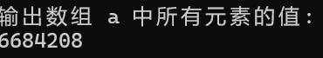
- 这个程序的输出结果是什么？为什么会输出这个结果？
结果为6684208。
6684208 是一个内存地址值，它证明了 a 在 printf 中表现为了指针，而非数组内容的展开。
- 如果将语句“printf("%5d",a);”改写成语句“printf("%5d",a+4)；”，会输出什么结果？
6684224。
输出数组第五个元素（a[4]）的内存地址十进制值，比原输出 6684208 大 16。
- 如何修改程序使得程序能够正确输出一维数组a中所有元素的值？
改成用for循环来输出每一个数组中的元素

II.提高部分
1、程序填空
（1）给定程序c7-2-1.c的功能是：在第一个循环中给a数组的前10个数组元素依次赋1、2、3、4、5、6、7、8、9、10；在第二个循环中使a数组前10个元素中的值对称折叠，变成1、2、3、4、5、5、4、3、2、1；在最后一个循环中输出对称折叠以后的a数组的前10个元素。
/* c7-2-1.c */
#include <stdio.h>
int main()
{
int i, a[10];
for (i = 1; i <= 10; i++)
/**************found************/
a[i-1]=i;
printf("数组 a:\n");
for (i = 0; i < 10; i++)
printf("%5d", a[i]);
printf("\n");
for (i = 0; i < 5; i++) // 对折数组 a 中元素
/**************found************/
a[i+5]=a[4-i];
printf("对折后数组 a：\n");
for (i = 0; i < 10; i++)
printf("%5d", a[i]);
printf("\n");
return 0;
}
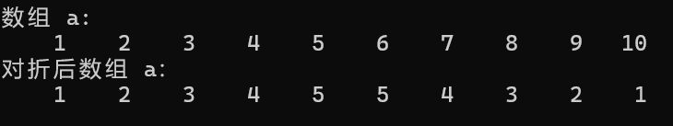

（2）给定程序c7-2-2.c的功能是：把数组a（大小为M）中前M-1个元素中的最大值放入a的最后一个元素中。
/* c7-2-2.c */
#include <stdio.h>
#define M 11
int main()
{
int a[M], i;
printf("please input array a:\n");
for (i = 0; i < M - 1; i++)
scanf("%d", &a[i]);
a[M - 1] = a[0];
/************found************/
for (i = 1; i<M-1; i++)
/************found************/
if (a[i]>=a[M-1])
a[M - 1] = a[i];
printf("Max is %d\n", a[M - 1]);
return 0;
}
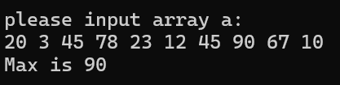

（3）给定程序c7-2-3.c的功能是：实现有序数组的二分查找。
/* c7-2-3.c */
#include <stdio.h>
#define N 10
int main()
{
int a[N] = {10, 20, 30, 40, 50, 60, 70, 80, 90, 100};
int low, high, mid, x;
printf("请输入待查找的元素值:");
scanf("%d", &x);
low = 0;
/************found************/
high = N-1;
/************found************/
while (low <= high)
{
mid = (low + high) / 2;
if (x == a[mid])
{
printf("元素%d 的位置为%d\n", x, mid);
return 1;
}
else
/************found************/
if(x<a[mid]) high = mid - 1;
else
low = mid + 1;
}
printf("元素%d 没找到\n", x);
return 0;
}
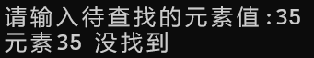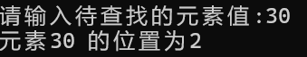

2、程序改错
（1）给定程序c7-2-4.c的功能是：求一维数组a中所有元素的平均值, 结果保留两位小数。
/* c7-2-4.c */
#include <stdio.h>
int main()
{
/************found************/
int a[10]={10,4,2,7,3,12,5,34,5,9}, i;
float aver, s;
/************found************/
s = a[0];
for (i = 1; i < 10; i++)
s = s + a[i];
aver = s / i;
printf("The aver is: %.2f\n", aver);
return 0;
}
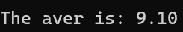

（2）给定程序c7-2-5.c的功能是：输入一个数x，查找x在数组a中最后一次出现的位置。
/* c7-2-5.c */
#include <stdio.h>
int main()
{
int a[10] = {1, 5, 2, 5, 6, 8, 7, 4, 3, 0};
int i, k, x, f = 0;
printf("please input x:");
scanf("%d", &x);
for (i = 0; i < 10; i++)
if (a[i] == x)
{
f = 1;
/************found************/
k = i;
}
/************found************/
if (f == 1)
printf("last %d is No. %d\n", x, k);
else
printf(" %d not found !\n", x);
return 0;
}
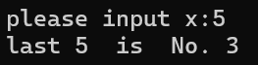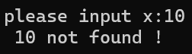

3、程序设计
（1）编写程序c7-2-6.c，实现的功能是：求一维数组中下标为偶数的元素之和。
/* c7-2-6.c */
#include <stdio.h>
int main()
{
int a[10]={1,5,12,36,78,115,225,341,489,796};
int sum=0,i;
for(i=0;i<10;i+=2)
{
sum+=a[i];
}
printf("下标为偶数的元素之和为%d",sum);
return 0;
}
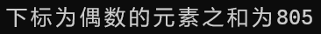

（2）编写程序c7-2-7.c，实现的功能是：在一个已经从小到大排好序的整数数组中，例如：a[20]={6,9,12,15,19,23,45,67,89,98}，从键盘输入一个整数 x ，将x插入到数组中，插入后的数组仍然保持升序。
/* c7-2-7.c */
#include <stdio.h>
int main()
{
int a[20]={6,9,12,15,19,23,45,67,89,98};
int n=10;
int x,i;
printf("Please input x:");
scanf("%d",&x);
for(i=n-1;i>=0 && x<a[i];i--)
{
a[i+1] = a[i];
}
a[i+1]=x;
n++;
printf("新数组为：");
for (i=0;i<n;i++)
printf("%d ",a[i]);
return 0;
}
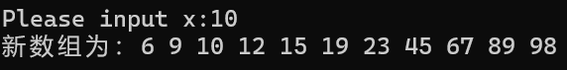

（3）编写程序c7-2-8.c，实现的功能是：已知一个数组，数组中的元素各不相同，从键盘输入一个数x，如果数组中存在x，则从数组中删除它，如果数组中不存在x，则给出相应信息。
/* c7-2-8.c */
#include <stdio.h>
int main()
{
int a[10] = {6, 9, 12, 15, 19, 23, 45, 67, 89, 98};
int x, i, n = 10;
int old_n = n;
printf("请输入x：");
scanf("%d", &x);
for (i = 0; i < n; i++)
{
if (a[i] == x)
{
for (int j = i; j < n - 1; j++)
a[j] = a[j + 1];
n--;
i--;
break;
}
}
if (n < old_n)
{
printf("新数组为：");
for (i = 0; i < n; i++)
printf("%d ", a[i]);
}
else
{
printf("数组中不存在 %d\n", x);
}
return 0;
}
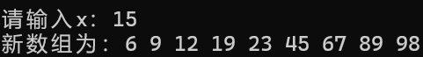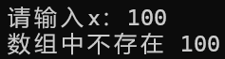

（4）编写程序c7-2-9.c，实现的功能是：已知一个数组，数组中元素无序，而且数组中的元素可能相同。从键盘输入一个数x，从数组中删除所有和x相同的元素。
例如:假设有数组a[10]={6,9,12,9,8,20,9,6,15,5},输入x=9,删除后的数组元素为6, 12, 8,20,6,15,5。
/* c7-2-9.c */
#include <stdio.h>
int main()
{
int a[10]={6,9,12,9,8,20,9,6,15,5};
int x,i,j;
int n=10;
printf("Please input x:");
scanf("%d",&x);
for(i=0;i<n;i++)
{
if(x==a[i])
{
for(j=i;j<n-1;j++)
{
a[j]=a[j+1];
}
n--;
i--;
}
}
printf("新数组为：");
for (i = 0; i < n; i++)
printf("%d ", a[i]);
return 0;
}
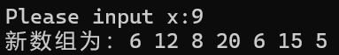

（5）编写程序c7-2-10.c，实现的功能是：将100以内的素数存放到一个数组中。
/* c7-2-10.c */
#include<stdio.h>
#include<math.h>
#define N 100
int main()
{ int n,k,i,prim[N],count=0;
for(n=1;n<=100;n++)
{ k=sqrt(n);
for(i=2;i<=k;i++)
if(n%i==0) break;
if(i==k+1)
{
prim[count]=n;
count++;
}

}
for(i=0;i<count;i++)
printf("%5d",prim[i]);
return 0;
}

（6）编写程序c7-2-11.c，实现的功能是：模拟骰子的6000次投掷，统计骰子的6个面各自出现的概率。
/* c7-2-11.c */
#include<stdio.h>
#include<stdlib.h>
#include<time.h>
#define throws 6000
int main()
{
int face[6] = {0};
int i,point;
srand(time(NULL));
for(i=0;i<throws;i++)
{
point = rand()%6+1;
face[point-1]++;
}
printf("每个点数出现概率：\n");
for(i=1;i<=6;i++)
{
printf("%d点出现%d次，概率为%f%%\n",i,face[i-1],face[i-1]*100.0/throws);
}
return 0;
}
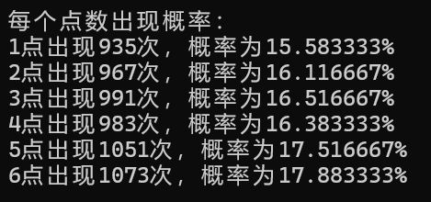

III.拓展部分：利用一维数组解决大数存储问题
（1）编写程序c7-3.c，挑战类型表示的极限——大数存储和运算（V1.0版）
编程实现2个大整数A和B的相加，注意相加过程中可能会出现进位，相加结果保存到另一个大整数C中。
/* c7-3.c */
#include <stdio.h>
#include <string.h>
#define MAX 200
int read_num(int num[], char *str)
{
int len = strlen(str);
for (int i = 0; i < len; i++)
num[i] = str[len - 1 - i] - '0';
return len;
}
void print_num(int num[], int len)
{
int i = len - 1;
while (i > 0 && num[i] == 0)
i--;
for (; i >= 0; i--)
printf("%d", num[i]);
}
int main()
{
char strA[MAX + 10], strB[MAX + 10];
int A[MAX] = {0}, B[MAX] = {0}, C[MAX + 1] = {0};
int lenA, lenB, lenC, carry = 0;
printf("请输入大整数 A: ");
scanf("%s", strA);
printf("请输入大整数 B: ");
scanf("%s", strB);
lenA = read_num(A, strA);
lenB = read_num(B, strB);
lenC = (lenA > lenB) ? lenA : lenB;
for (int i = 0; i < lenC; i++)
{
int sum = A[i] + B[i] + carry;
C[i] = sum % 10;
carry = sum / 10;
}
if (carry)
C[lenC++] = carry;
printf("A + B = ");
print_num(C, lenC);
printf("\n");
return 0;
}
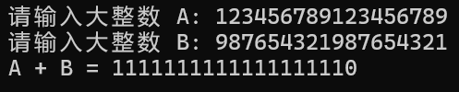

三、实验总结
将程序编写和测试过程中出现的各种问题（需要的话可以截图）、解决方法详细总结在这部分。

说明：实验报告要求
- 根据实验内容中各个不同实验的要求写出测试数据和调试结果（要求采用截图的方式给出程序运行结果）。
- 编写相应的程序，写出完整的程序代码，包括注释，注意书写的层次结构。
- 整理上机步骤，总结经验和体会。
- 上交的实验报告分两种形式：打印稿由部分同学上交，电子稿全部提交，电子稿的命名方法统一采用形式：8位学号_姓名_实验x_2021.doc

